Interfaz de usuario de un sistema inteligente para el monitoreo de calidad del aire en entornos industriales

User interface for an intelligent system for air quality monitoring in industrial environments.

José Rodrigo Rivera-López¹, Alejandro Arias-Cruz¹,
Ernesto Alonso Ocaña-Valenzuela^{1*}, Miguel Antonio Caraveo-Cacep¹

¹ Tecnológico Nacional de México. Instituto Tecnológico Superior de Comalcalco.
Carretera Vecinal Comalcalco-Paraíso Km. 2, Occidente 3ra. Sección,
CP 86650, Comalcalco, Tabasco, México.

*Corresponding author:
ernesto.ocana@comalcalco.tecnm.mx

Resumen. Este trabajo presenta el diseño y desarrollo de un sistema inteligente para monitorear la calidad del aire en entornos industriales, utilizando tecnologías del Internet de las Cosas (IoT) y sensores de bajo costo. El objetivo principal es crear un prototipo que permita medir y visualizar en tiempo real las concentraciones de gases contaminantes como el dióxido de carbono y variables ambientales como la temperatura, para garantizar entornos laborales más seguros y saludables. El prototipo incluye sensores MQ-135 para detectar gases y DHT22 para medir temperatura y humedad, y se utilizará una plataforma basada en el microcontrolador ESP32 DevKit V1. Este sistema transmite datos y con el uso de una interfaz gráfica de usuario (GUI), se alertará cuando las concentraciones superan los límites establecidos por normativas nacionales e internacionales, como las directrices de la OMS.

Palabras clave: IoT, GUI, Variables ambientales, Contaminantes, Microcontroladores.

Abstract. This work presents the design and development of an intelligent system for monitoring air quality in industrial environments, using Internet of Things (IoT) technologies and low-cost sensors. The main objective is to create a prototype that allows measuring and visualizing in real time the concentrations of polluting gases such as carbon dioxide and environmental variables such as temperature, to guarantee safer and healthier work environments. The prototype includes MQ-135 sensors to detect gases and DHT22 to measure temperature and humidity, and a platform based on the ESP32 DevKit V1 microcontroller will be used. This system transmits data and, with the use of a graphical user interface (GUI), will alert when concentrations exceed the limits established by national and international regulations, such as the WHO guidelines.

Keywords: IoT, GUI, Environmental variables, Pollutants, Microcontrollers.

I. INTRODUCCIÓN
El monitoreo de la calidad del aire en entornos industriales ha sido una preocupación creciente debido a los efectos adversos de la contaminación en la salud humana y el medio ambiente. En México, la Secretaría de Salud es el órgano encargado de evaluar la evidencia de los impactos de la contaminación atmosférica en la salud y establecer los límites permisibles de concentración de los contaminantes en la atmósfera (COFEPRIS, 2017). De acuerdo con la Organización Mundial de la Salud, para el año 2019, el 99% de la población mundial vivían en lugares donde no se respetaban las directrices sobre la calidad del aire (OMS, 2024). Las emisiones industriales pueden contener partículas en suspensión (PM2.5, PM10), gases tóxicos como dióxido de carbono (CO₂), monóxido de carbono (CO), dióxido de azufre (SO₂) y óxidos de nitrógeno (NOx), además de compuestos orgánicos volátiles (COVs) (Alva, 2019). La exposición prolongada a estos contaminantes puede afectar la salud de los trabajadores y comprometer la eficiencia de los procesos productivos (García et al., 2007).
La preocupación por la calidad del aire en entornos industriales ha incrementado notablemente en las últimas décadas debido al impacto que los contaminantes atmosféricos tienen sobre la salud humana, el medio ambiente y la eficiencia operativa de las industrias (López & Florio, 2019). Las emisiones generadas por procesos industriales contienen partículas finas, gases tóxicos y compuestos orgánicos volátiles que, al no ser controlados adecuadamente, pueden causar enfermedades respiratorias, daños ecológicos e incluso sanciones por parte de organismos regulatorios. En este contexto, la necesidad de sistemas de monitoreo que permitan identificar y controlar estos contaminantes se ha vuelto prioritaria.

Tradicionalmente, el monitoreo de la calidad del aire se realizaba mediante métodos manuales que requerían recolección de muestras y su análisis en laboratorio (Zuk et al., 2007). Estos procedimientos, aunque precisos, no ofrecían datos en tiempo real, lo cual limitaba la capacidad de reacción ante situaciones críticas. Con el paso del tiempo, se comenzaron a implementar sensores electrónicos capaces de medir variables como el dióxido de carbono (CO₂), el monóxido de carbono (CO), el dióxido de azufre (SO₂), los óxidos de nitrógeno (NOx), el material particulado (PM2.5, PM10), entre otros. Estos sensores dieron paso a sistemas más dinámicos y eficientes que permiten la supervisión constante de los niveles de contaminación del aire (Reyes, 2022).

​El monitoreo de la calidad del aire en entornos industriales ha sido objeto de múltiples investigaciones recientes que buscan integrar tecnologías emergentes para mejorar la precisión y eficiencia de estos sistemas. Un enfoque destacado es el desarrollo de infraestructuras basadas en el Internet de las Cosas (IoT) que permiten la recopilación y análisis en tiempo real de datos sobre contaminantes atmosféricos (Kumari & Rauthan, 2022).

Además, la incorporación de técnicas de aprendizaje automático ha permitido predecir niveles de contaminación y activar medidas preventivas de manera automatizada. Un estudio implementó modelos como LSTM y Random Forest para predecir niveles de contaminación en la industria de cromado, logrando una precisión significativa y permitiendo la activación proactiva de sistemas de ventilación para mitigar riesgos (Almalki, 2022).

​El desarrollo de interfaces gráficas de usuario (GUI) para sistemas inteligentes de monitoreo de la calidad del aire en entornos industriales ha sido objeto de diversas investigaciones. Estas interfaces son esenciales para la visualización en tiempo real de datos ambientales, facilitando la interpretación y toma de decisiones por parte de los operadores.
​
Un ejemplo destacado es un sistema que utiliza LabVIEW y comunicación GSM para monitorear parámetros industriales que contribuyen a la contaminación. La interfaz gráfica desarrollada permite a los usuarios observar y analizar datos en tiempo real, mejorando la capacidad de respuesta ante eventos contaminantes (Narkhede & Pachpute, 2021).

Otra investigación relevante es la presentada en el "Real-Time Industrial Environment Monitoring System Design", donde se describe un sistema basado en redes de sensores inalámbricos. Este sistema permite la entrega oportuna de datos para que se puedan tomar las observaciones o acciones apropiadas, facilitando la supervisión continua de la calidad del aire en entornos industriales (Almalki, 2022).

​El desarrollo de una interfaz gráfica de usuario (GUI) para un sistema inteligente de monitoreo de la calidad del aire en entornos industriales representa una contribución significativa a la ciencia y la ingeniería industrial. Esta innovación se distingue por la integración de tecnologías avanzadas y un enfoque centrado en el usuario, abordando desafíos críticos en la gestión ambiental industrial.
​
La integración de sensores IoT con la GUI permite la recopilación y visualización de datos en tiempo real sobre contaminantes atmosféricos. Esta capacidad de monitoreo continuo y en línea proporciona a los operadores información actualizada para identificar tendencias, detectar anomalías y responder de manera proactiva a condiciones adversas. La visualización efectiva de estos datos a través de la GUI es fundamental para una gestión ambiental eficiente (Burgos et al., 2024).
​
La personalización y adaptabilidad de la GUI a las necesidades específicas de diferentes entornos industriales también aportan valor. Al permitir configuraciones flexibles y adaptadas a procesos particulares, se optimiza la relevancia y utilidad de la información presentada, facilitando la implementación en diversas industrias con requisitos únicos. (Tecnología para la industria, 2023)

II. METODOLOGÍA
El sistema de monitoreo de calidad del aire tiene la capacidad de comunicarse a través de Internet, permitiendo que la información se observe en tiempo real desde una estación remota. Así, se podrán obtener parámetros específicos del aire en tiempo real, lo cual contribuye a caracterizar su calidad en sectores donde esta medición es crítica.

El trabajo se divide en dos componentes principales, integrados para alcanzar los objetivos establecidos: el hardware y el software.

Para llevar a cabo este trabajo, se utiliza un dispositivo basado en microcontrolador, en este caso, la placa de desarrollo ESP32, junto con un sensor MQ135, el cual permite capturar variables críticas del entorno, como la concentración de dióxido de carbono, monóxido de carbono, alcoholes, entre otros compuestos presentes en el aire.

Para la programación de la tarjeta ESP32-DevKitC se utiliza el entorno de desarrollo Arduino IDE, que facilita la programación y configuración de la plataforma ESP32. Adicionalmente, se emplean herramientas para la gestión de datos, permitiendo almacenar y mostrar históricos de las variables monitoreadas.

A. Hardware
ESP32-DevKitC
Para el desarrollo del proyecto se utiliza la ESP32 DEVKIT V1, como puede observarse en la Figura 1, el cual, además de lo mencionado anteriormente, cuenta con conectividad Wi-Fi y Bluetooth de bajo consumo. Esta placa permite la conexión de múltiples sensores y actuadores a través de sus pines GPIO y se adapta a aplicaciones de IoT gracias a su capacidad de procesamiento y módulos de comunicación integrados.

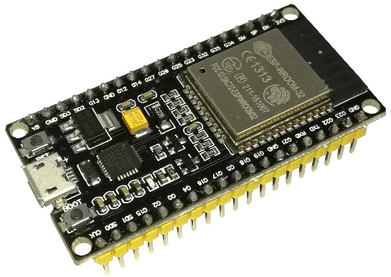
Figura 1 ESP32 DEVKIT V1. Fuente: Grupo4DigitalII (2025).
Sensor MQ-135
El módulo MQ-135, que se observa en la Figura 3, es un sensor de calidad de aire con salida analógica, simple y de bajo costo. Internamente, utiliza un material semiconductor que cambia su resistencia en presencia de gases específicos como amoniaco, óxidos de nitrógeno, benceno, alcohol y dióxido de carbono. Este cambio de resistencia se traduce en una señal analógica en su pin de salida, la cual puede ser interpretada por un microcontrolador, permitiendo medir la concentración de gases contaminantes en el ambiente.

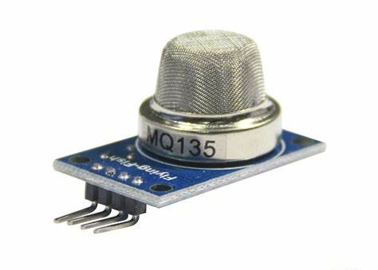
Figura 2 Sensor MQ-135. Fuente: The engineering projects (2024).

Humedad y temperatura
El módulo DHT22 (AM2302), que se observa en la Figura 4, es un sensor de humedad y temperatura con salida digital, sencillo y de alta precisión. Internamente, utiliza un sensor capacitivo de humedad y un termistor de alta precisión para medir la temperatura del ambiente que lo rodea, proporcionando los valores obtenidos a través de su pin de salida digital mediante una transmisión serial. A diferencia del DHT11, este sensor ofrece un mayor rango y precisión en sus lecturas, lo que lo hace ideal para aplicaciones donde se requieren datos ambientales fiables.
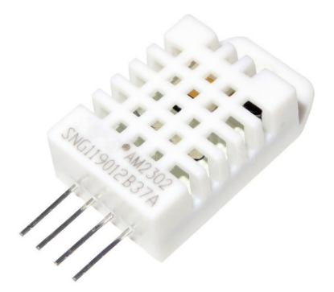
Figura 3 Sensor de Temperatura DTH22 / AM2302 Fuente: Industrial Shields (2020).

B. Software
El proyecto agrega valor a los datos capturados por los sensores mediante el uso de las IoT, facilitando su procesamiento, almacenamiento y visualización. Para lograrlo, se emplean varias herramientas clave, integradas para ofrecer una solución completa. En este proyecto se utilizaron principalmente Node.js y Chart.js como tecnologías fundamentales para el backend y el front-end, respectivamente. Node.js permite gestionar la comunicación y almacenamiento de datos en una base de datos eficiente, mientras que Chart.js permite la visualización interactiva de los datos capturados en una interfaz diseñada con Bootstrap para asegurar una experiencia de usuario responsiva y accesible en diversos dispositivos. Estas herramientas trabajan en conjunto para transformar los datos brutos capturados por los sensores en información útil y comprensible para su monitoreo en entornos industriales.

Figura 4 Softwares. Fuente: Elaboración propia.

Diseño
El diseño de este prototipo se puede dividir en dos partes bien diferenciadas. Por un lado, se encuentra el hardware, encargado de la adquisición de datos y, por el otro, el software, responsable de almacenar y darle un valor agregado a la información recolectada por el dispositivo al mostrarla en un entorno rico en gráficos y métricas accesible desde Internet.

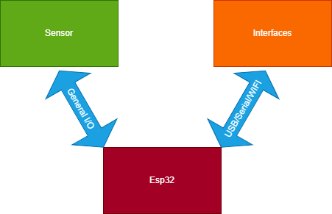

Figura 5 Diagrama en bloques para la interconexión de hardware. Fuente: Elaboración propia
Módulo de Monitoreo de Calidad del Aire
Como se detalló en apartados anteriores, el sistema está compuesto por los sensores DHT22 y MQ-135 que permiten la medición de parámetros críticos para evaluar la calidad del aire en entornos industriales. En este caso, se utilizan sensores de temperatura y humedad, así como un sensor de gases, para captar y transmitir la información hacia el módulo centralizador de manera alámbrica.

El sensor DHT22 es responsable de medir la humedad y la temperatura del aire ambiente. Este sensor se conecta al microcontrolador ESP32 mediante una comunicación alámbrica 1-wire, utilizando un pin de entrada digital. Debido a que el DHT22 incluye una placa con una resistencia de pull-up, no se requiere de un circuito adicional para su correcto funcionamiento.

Por otro lado, el sensor MQ-135 es utilizado para detectar la presencia de gases como amoníaco, benceno, CO2, entre otros. Este sensor se conecta al ESP32 de manera alámbrica a través de un pin analógico, lo que permite medir las concentraciones de gases en el ambiente. Como el MQ-135 no necesita acondicionamiento adicional, no es necesario incluir circuitos extras para su integración.

Módulo Centralizador
El módulo centralizador es el cerebro del sistema y está basado en un microcontrolador ESP32. Este procesador se encarga de recopilar la información adquirida por los sensores DHT22 y MQ-135, además de procesarla y tomar decisiones sobre las acciones que deben ejecutarse en el sistema, si fuera necesario. El ESP32 se conecta a una plataforma en la nube donde los datos recopilados pueden ser visualizados en tiempo real.

Además, el sistema está desarrollado utilizando un conjunto de herramientas como Arduino IDE para la programación del ESP32, XAMPP para el servidor local, y tecnologías web como Bootstrap, Node.js, jQuery, Chart.js y HTML para la creación de la interfaz de usuario. La aplicación web permite a los usuarios monitorear los datos de calidad del aire y visualizar gráficamente las variaciones de los parámetros de interés, como temperatura, humedad y concentraciones de gases.

III. RESULTADOS
Se llevó a cabo la instalación del módulo centralizador, el cual alberga todos los dispositivos electrónicos necesarios para el funcionamiento del sistema. Se instalaron los sensores de calidad del aire (DHT22 y MQ-135) .

Una vez instalada en el sitio, se procedió a realizar la conexión interna de cada componente dentro de la caja, de acuerdo con el esquema de cableado convencional. Los sensores DHT22 y MQ-135 fueron conectados de manera alámbrica al ESP32, siguiendo las pautas de conexión eléctrica estándar, sin requerir fuentes de energía adicionales más allá de las proporcionadas por el sistema de alimentación convencional.

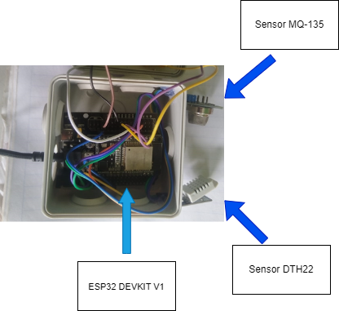
Figura 6 Vista interior del módulo. Fuente: Elaboración propia
Dentro de la caja, se realizaron las conexiones necesarias para la correcta transmisión de los datos de los sensores al ESP32, asegurando que cada componente estuviera correctamente alimentado y conectado, lo cual se puede observar en el esquema de instalación.

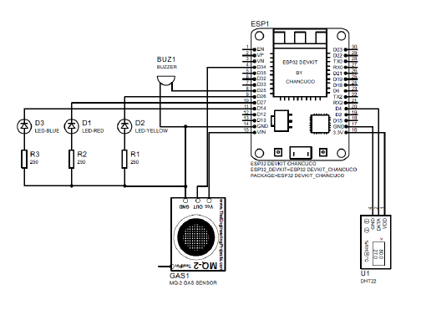
Figura 7 Esquema de conexión. Fuente: Elaboración propia
Para llevar a cabo las pruebas de nuestro sistema de monitoreo, fue necesario instalarlo en un entorno que proporcionara las condiciones adecuadas para garantizar resultados confiables. Con este objetivo, se gestionó el permiso para realizar las pruebas en un taller de herrería ubicado en Villa Jalupa, C.P. 86200, Jalpa de Méndez, Tabasco. Este taller, especializado en diversas técnicas de soldadura, ofreció un ambiente ideal para evaluar el desempeño del sistema en condiciones reales de trabajo. Durante las pruebas, el sistema permaneció operativo aproximadamente tres horas al día, permitiendo recopilar datos consistentes sobre la calidad del aire en un entorno industrial. Esta configuración no solo permitió validar el correcto funcionamiento del sistema, sino también identificar posibles mejoras y ajustes necesarios para optimizar su desempeño.

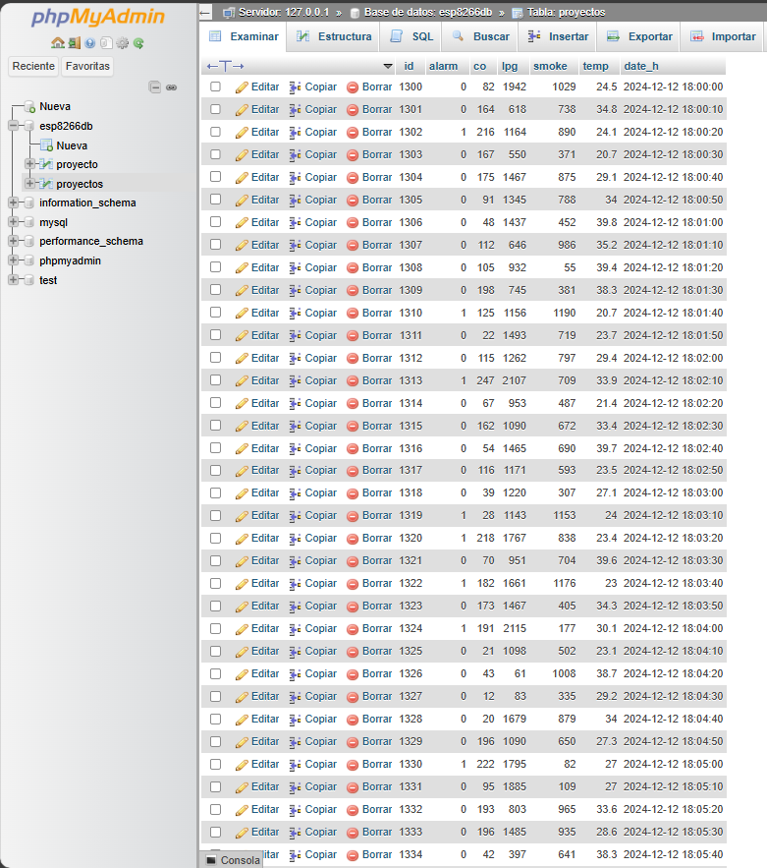
Figura 8 Registros de la base de datos. Fuente: Elaboración propia
Durante el tiempo de funcionamiento del sistema, la base de datos registró los datos recopilados por los sensores en intervalos de 10 segundos. Al analizar estos datos, se identificaron múltiples alarmas que indicaron que, en ciertos momentos, las concentraciones de gases superaron los límites establecidos. Para facilitar la comprensión de estos resultados, los datos pueden ser revisados directamente a través de la interfaz gráfica, la cual proporciona una tabla detallada con toda la información recopilada. Adicionalmente, la base de datos ofrece diferentes gráficos que permiten una visualización y análisis, facilitando el estudio de las tendencias y comportamientos detectados durante las pruebas. Estas herramientas complementan el monitoreo y proporcionan una perspectiva más completa de las condiciones ambientales en el entorno evaluado.

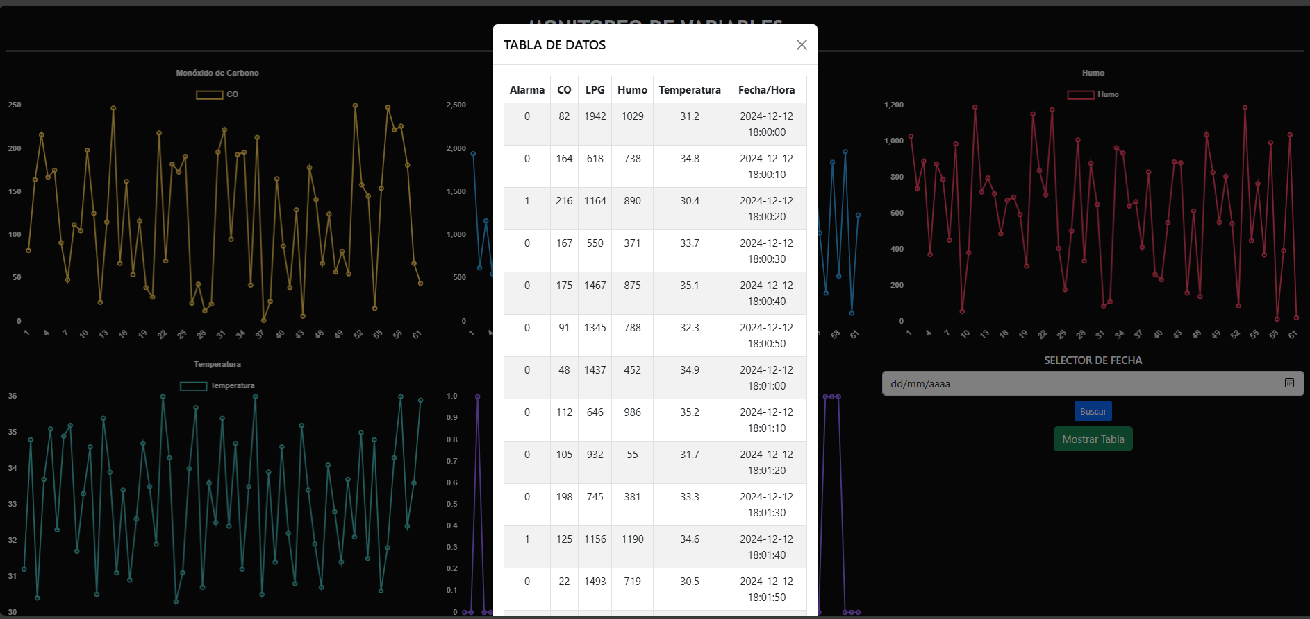
Figura 9 Visualización por medio de la interfaz de usuario de los datos registrados durante las pruebas. Fuente: Elaboración propia
IV. DISCUSIÓN
La automatización de procesos industriales ha demostrado mejoras significativas en la eficiencia y seguridad operativa. En este contexto, el presente proyecto se centra en el desarrollo de una interfaz de usuario para un sistema inteligente destinado al monitoreo de la calidad del aire en entornos industriales. Este sistema integra tecnologías de Internet de las Cosas (IoT) y aprendizaje automático para ofrecer una solución integral en la gestión de la calidad del aire.

En la investigación realizada, se identificaron proyectos que, aunque orientados al monitoreo ambiental en general, presentan similitudes con el enfoque industrial del presente estudio. Por ejemplo, el proyecto “AirGuard” utiliza un ESP32 para el monitoreo de la calidad del aire y temperatura en entornos internos, empleando sensores de CO₂ y temperatura, con notificaciones en tiempo real a dispositivos móviles (BreansMS, 2023).

Otro estudio, el de “Gestión y Monitoreo Ambiental con ESP32”, desarrolla un sistema integral para la gestión y monitoreo ambiental, utilizando el ESP32 para integrar funcionalidades como control de pantalla OLED, manejo de archivos, control de LEDs NeoPixel, gestión de Wi-Fi y muestreo de datos ambientales (AleReb, 2024).

El presente proyecto comparte similitudes con los sistemas previamente mencionados, especialmente en la utilización del microcontrolador ESP32 y la integración de sensores para el monitoreo ambiental. Sin embargo, se distingue por su enfoque en entornos industriales, donde la calidad del aire es crucial para la salud ocupacional y la eficiencia operativa. La incorporación de modelos predictivos basados en aprendizaje automático permite anticipar condiciones críticas de contaminación, facilitando la toma de decisiones informadas para mitigar riesgos asociados.
​
La implementación de una interfaz de usuario intuitiva y accesible mejora la interacción de los operadores con el sistema, permitiendo un monitoreo en tiempo real y la gestión eficiente de las condiciones del aire en el entorno industrial. Además, la posibilidad de integrar el sistema con plataformas en la nube ofrece ventajas en términos de escalabilidad y accesibilidad remota.

V. CONCLUSIONES
El sistema cumplió con el objetivo, demostrándose la capacidad de operar de forma estable, almacenando datos en una base de datos centralizada y permitiendo su visualización a través de gráficos e indicadores en la GUI. Esto destaca la importancia de las tecnologías IoT en la recolección, almacenamiento y análisis de datos para la toma de decisiones informadas en tiempo real. La información recolectada por este prototipo y el potencial del IoT para procesarla y transmitirla representan un avance significativo en la integración de sistemas inteligentes de monitoreo ambiental. Este proyecto tiene el potencial de ser aplicado no solo en entornos industriales, sino también en el desarrollo de estrategias de seguridad laboral y sostenibilidad ambiental, contribuyendo a la construcción de entornos más seguros y saludables.

REFERENCIAS

AleReb. (2024). GitHub - ALEREb/Gesti-n-y-Monitoreo-Ambiental-con-ESP32. Recuperado de https://github.com/AleReb/Gesti-n-y-Monitoreo-Ambiental-con-ESP32

Almalki, H. (2022). Real-Time Industrial Environment Monitoring System design. Recuperado de https://www.academia.edu/90488469/Real_Time_Industrial_Environment_Monitoring_System_Design?utm_sourc.com

Alva, D. (2019). Concentración de material particulado, monóxido de carbono, dióxido de azufre y dióxido de nitrógeno en la planta de producción de óxido de calcio Puylucana, Cajamarca 2018. Universidad Nacional de Cajamarca. Recuperado de https://repositorio.unc.edu.pe/handle/20.500.14074/3523

BreanMS. (2023). GitHub - BreanMS/AirGuard-Monitoreo-de-la-Calidad-del-Aire-con-ESP32. Recuperado de https://github.com/BreanMS/AirGuard-Monitoreo-de-la-Calidad-del-Aire-con-ESP32

Burgos, D., Herrera, V., Herrera, M., Reyes, I., & Cortés, A. (2024). Desarrollo de un Sistema de Monitoreo Automático de la Calidad del Aire en Tiempo Real utilizando IoT y Modelos Predictivos. Recuperado de https://repositorio.uide.edu.ec/handle/37000/7840?utm_source.com

COFEPRIS (2017). Normas Oficiales Mexicanas (NOM) de Calidad del Aire Ambiente. Recuperado de https://www.gob.mx/cofepris/acciones-y-programas/4-normas-oficiales-mexicanas-nom-de-calidad-del-aire-ambiente

García, J., Grutter, M. & Cintora, D. (2007). Evaluación del riesgo por contaminantes criterio y formaldehído en la Ciudad de México. Revista internacional de contaminación ambiental, 23(4), 169-175. Recuperado de http://www.scielo.org.mx/scielo.php?script=sci_arttext&pid=S0188-49992007000400002&lng=es&tlng=es.

Grupo4DigitalII (2025). GitHub - Grupo4DigitalII/Gas-scape-detector-on-FPGA: This project seeks to design an alternative method for the constant monitoring of sensitive areas of different plants. Recuperado de https://github.com/Grupo4DigitalII/Gas-scape-detector-on-FPGA

Industrial Shields (2020). DHT22 / AM2302 sensor de temperatura y humedad. Recuperado de https://www.industrialshields.com/es_ES/blog/blog-industrial-open-source-1/dht22-am2302-sensor-de-temperatura-y-humedad-224

Kumari, S., & Rauthan, R. (2022). Air quality monitoring system for IOT based smart city applications. International Journal Of Computing And Artificial Intelligence, 3(1), 50-54. https://doi.org/10.33545/27076571.2022.v3.i1a.47

López, M., & Florio, N. (2021). Estación para monitoreo de la calidad del aire. INNOVA UNTREF. Revista Argentina De Ciencia Y Tecnología, 1(2). Recuperado de https://revistas.untref.edu.ar/index.php/innova/article/view/972

Narkhede, S., Pachpute, A., Patil, M., & Pawar, S. (2021). Industrial Air Pollution Monitoring System Using LABVIEW and ZIGBEE. SSRN Electronic Journal. https://doi.org/10.2139/ssrn.3917903

OMS (2024). Contaminación del aire ambiente (exterior) y salud. Recuperado de https://www.who.int/es/news-room/fact-sheets/detail/ambient-(outdoor)-air-quality-and-health

Reyes, A. (2022) Diseño e implementación de estación automática de bajo costo para lectura óptica de partículas PM10 y PM2.5 de calidad de aire, en puntos críticos de contaminación a nivel nacional en el Instituto Nacional de Sismología, Vulcanología, Meteorología e Hidrología -INSIVUMEH-. Licenciatura thesis, Universidad de San Carlos de Guatemala. Recuperado de http://www.repositorio.usac.edu.gt/16583/

Tecnología para la industria (2023). Sistemas HMI de Control y Monitoreo de Procesos para Operadores y Técnicos. Tecnología Para la Industria. Recuperado de https://tecnologiaparalaindustria.com/sistemas-hmi-de-control-y-monitoreo-de-procesos-para-operadores-y-tecnicos/?utm_source.com

The Engineering projects (2024). MQ135 Air Quality Sensor: Datasheet, Pinout & Working. Recuperado de https://www.theengineeringprojects.com/2024/03/mq135-air-quality-sensor.html

Zuk, M., Tzintzun Cervantes, G., Rojas Bracho, L., México Secretaría de Medio Ambiente y Recursos Naturales, & Instituto Nacional de Ecología (México) (2007). Tercer almanaque de datos y tendencias de la calidad del aire en nueve ciudades mexicanas (1a ed). Secretaría de Medio Ambiente y Recursos Naturales, Instituto Nacional de Ecología.

